Město Dobříš
Zastupitelstvo města Dobříše

Obecně závazná vyhláška
č. 9/2021,
kterou se vydává požární řád města Dobříše

Zastupitelstvo města Dobříše se na svém zasedání konaném 11. listopadu 2021 usneslo vydat na základě § 29 odst. 1 písm. o) bod 1 zákona č. 133/1985 Sb., o požární ochraně, ve znění pozdějších předpisů a v souladu s § 10 písm. d) a § 84 odst. 2 písm. h) zákona č. 128/2000 Sb., o obcích (obecní zřízení), ve znění pozdějších předpisů (dále jen zákon o obcích) tuto obecně závaznou vyhlášku (dále jen vyhláška):

Čl. 1
Úvodní ustanovení
- Tato vyhláška upravuje organizaci a zásady zabezpečení požární ochrany ve městě Dobříši (dále jen město).
- Při zabezpečování požární ochrany spolupracuje město zejména s hasičským záchranným sborem kraje, spolky a obecně prospěšnými společnostmi působícími na úseku požární ochrany.

Čl. 2
Vymezení činnosti osob pověřených zabezpečováním požární ochrany ve městě
- Ochrana životů, zdraví a majetku občanů před požáry, živelními pohromami a jinými mimořádnými událostmi na území města je zajištěna
- jednotkou Hasičského záchranného sboru Středočeského kraje – územní odbor Příbram, stanice HZS Dobříš, se sídlem Plk. B. Petroviče 601,
- jednotkou sboru dobrovolných hasičů města (dále jen JSDH) podle čl. 5 této vyhlášky, se sídlem stanice HZS Dobříš, Plk. B. Petroviče 601,
- jednotkami požární ochrany uvedenými v příloze č. 1 této vyhlášky.
- K zabezpečení úkolů na úseku požární ochrany byly pověřeny tyto orgány města:
- rada města – projednáním stavu požární ochrany ve městě minimálně 1x za 12 měsíců nebo vždy po závažné mimořádné události mající vztah k zajištění požární ochrany ve městě,
- starosta – zabezpečováním pravidelných kontrol dodržování předpisů a plnění povinností města na úseku požární ochrany vyplývajících z její samostatné působnosti, a to minimálně 1x za 12 měsíců.

Čl. 3
Podmínky požární bezpečnosti při činnostech a v objektech se zvýšeným nebezpečím vzniku požáru se zřetelem na místní situaci
- Za činnosti, při kterých hrozí zvýšené nebezpečí vzniku požáru, se podle místních podmínek považuje konání veřejnosti přístupných kulturních a sportovních akcí na veřejných prostranstvích, při nichž dochází k manipulaci s otevřeným ohněm a na něž se nevztahují povinnosti uvedené v § 6 zákona o požární ochraně ani v právním předpisu kraje či města vydanému k zabezpečení požární ochrany při akcích, kterých se zúčastňuje větší počet osob.
- Pořadatel akce je povinen konání akce nahlásit minimálně 2 pracovní dny před jejím započetím na Městském úřadu Dobříš a na operační středisko Hasičského záchranného sboru Středočeského kraje. Je-li pořadatelem právnická osoba či podnikající fyzická osoba, je její povinností zřídit preventivní požární hlídku.
- Za objekt se zvýšeným nebezpečím vzniku požáru se dle místních podmínek považuje 14patrový bytový dům na adrese Fričova 1240, jenž je součástí pozemku p. č. st. 2149 v k. ú. Dobříš.

Čl. 4
Způsob nepřetržitého zabezpečení požární ochrany ve městě
- Přijetí ohlášení požáru, živelní pohromy či jiné mimořádné události na území města je zabezpečeno systémem ohlašoven požárů uvedených v čl. 7 této vyhlášky.
- Ochrana životů, zdraví a majetku občanů před požáry, živelními pohromami a jinými mimořádnými událostmi na území města je zabezpečena jednotkami požární ochrany uvedenými v čl. 2 a v příloze č. 1 vyhlášky.

Čl. 5
Kategorie jednotky sboru dobrovolných hasičů obce, její početní stav a vybavení
- Město zřídilo JSDH, jejíž kategorie, početní stav a vybavení jsou uvedeny v příloze č. 2 této vyhlášky.
- Členové JSDH se při vyhlášení požárního poplachu dostaví ve stanoveném čase do hasičské stanice JSDH na adrese Plk. B. Petroviče 601, anebo na jiné místo, stanovené velitelem JSDH.

Čl. 6
Přehled o zdrojích vody pro hašení požárů a podmínky jejich trvalé použitelnosti
- Vlastník nebo uživatel zdrojů vody pro hašení požárů je povinen tyto udržovat v takovém stavu, aby bylo umožněno použití požární techniky a čerpání vody pro hašení požárů.
- Zdroje vody pro hašení požárů jsou stanoveny v nařízení kraje. Zdroje vody pro hašení požárů na území města jsou uvedeny v příloze č. 3 této vyhlášky.
- Nad rámec nařízení kraje město stanovilo zdroje vody pro hašení požárů. Přehled zdrojů vody pro hašení požárů je uveden v příloze č. 3 této vyhlášky, který se v jednom vyhotovení předává jednotce požární ochrany uvedené v čl. 5 a jednotce Hasičského záchranného sboru Středočeského kraje.
- Vlastník nebo uživatel zdrojů vody pro hašení požárů je povinen v souladu s předpisy o požární ochraně umožnit použití požární techniky a čerpání vody pro hašení požárů, zejména udržovat trvalou použitelnost čerpacích stanovišť pro požární techniku.
- Vlastníci nebo uživatelé zdrojů vody, které stanovilo město (čl. 6 odst. 3), jsou povinni oznámit městu:
- nejméně 30 dnů před plánovaným termínem provádění prací na vodním zdroji, které mohou dočasně omezit jeho využitelnost pro čerpání vody k hašení požárů, a dále předpokládanou dobu těchto prací,
- neprodleně vznik mimořádné události na vodním zdroji, která by znemožnila jeho využití k čerpání vody pro hašení požárů.
- Vlastník příjezdové komunikace ke zdrojům vody pro hašení je povinen zajistit volný příjezd pro mobilní požární techniku.

Čl. 7
Seznam ohlašoven požárů a dalších míst, odkud lze hlásit požár,
a způsob jejich označení
- Město zřídilo jako ohlašovnu požárů, která je trvale označena tabulkou „Ohlašovna požárů”, služebnu městské policie na adrese Mírové náměstí 230.
- Dalším místem zřízeným městem, odkud lze hlásit požár a které je trvale označeno tabulkou „Zde hlaste požár“, nebo symbolem telefonního čísla „150“ či „112“, je hasičská zbrojnice na adrese Plk. B. Petroviče 601.

Čl. 8
Způsob vyhlášení požárního poplachu ve městě
Vyhlášení požárního poplachu v obci se provádí:
- signálem „POŽÁRNÍ POPLACH“, který je vyhlašován přerušovaným tónem sirény po dobu jedné minuty (25 sec. tón – 10 sec. pauza – 25 sec. tón) nebo
- v případě poruchy technických zařízení pro vyhlášení požárního poplachu se požární poplach ve městě vyhlašuje městským rozhlasem a v místech, kde není městský rozhlas slyšet, vyhlásí městská policie megafonem.

Čl. 9

Seznam sil a prostředků jednotek požární ochrany
Seznam sil a prostředků jednotek požární ochrany podle výpisu z požárního poplachového plánu Středočeského kraje je uveden v příloze č. 1 této vyhlášky.

Čl. 10
Zrušovací ustanovení
Nabytím účinností této vyhlášky se zrušuje obecně závazná vyhláška č. 4/2016 – Požární řád města Dobříše – ze dne 15. prosince 2016.

Čl. 11
Účinnost
Tato vyhláška nabývá účinnosti dnem 1. ledna 2022.

Ing. Pavel Svoboda v. r. | Bc. Dagmar Mášová v. r.
starosta města | místostarostka města

Doložka dle § 41 odst. 1 zákona o obcích:
Schváleno: Zastupitelstvem města Dobříše
Datum a číslo usnesení: 11.11.2021 – 18/22/2021/ZM-2
Zveřejněno na digitální úřední desce: 15.11.2021 – 30.11.2021
Zveřejněno na elektronické úřední desce: 15.11.2021 – 30.11.2021

Příloha č. 1 k obecně závazné vyhlášce č. 9/2021
Seznam sil a prostředků jednotek požární ochrany z požárního poplachového plánu Středočeského kraje
- Seznam sil a prostředků jednotek požární ochrany pro první stupeň poplachu obdrží ohlašovny požárů města.
- V případě vzniku požáru nebo jiné mimořádné události jsou pro poskytnutí pomoci na území města určeny podle stupně požárního poplachu následující jednotky požární ochrany:
Jednotky požární ochrany podle stupně požárního poplachu
 | 1. stupeň poplachu | 2. stupeň  poplachu | 3. stupeň poplachu | zvláštní stupeň poplachu
první jednotka | 21B011  stanice Dobříš | 21B010  stanice Příbram | 21A010  stanice Řevnice | 21B012  stanice Sedlčany
druhá jednotka | 21B109  JSDH Dobříš  JPO III | 21B143  JSDH Nový Knín  JPO III | 212011  stanice Hořovice | 212010  stanice Beroun
třetí jednotka | 21B163  JSDH Stará Huť  JPO III | 21B138  JSDH Nečín  JPO III | 21B110  JSDH Dolní Hbity  JPO V | 21A012  stanice Jílové
čtvrtá jednotka | X | 21B156  JSDH Rosovice  JPO V | 21B135  JSDH Milín  JPO III | 21A011  stanice Roztoky
pátá jednotka | X | 21A137  JSDH Mníšek pod Brdy  JPO III | 21B119  JSDH Chotilsko  JPO III | 219010  stanice Říčany
šestá jednotka | X | 212111  JSDH Hostomice  JPO III | X | 211010  stanice Benešov
Jednotky požární ochrany jsou na místo zásahu (resp. do zálohy) povolávány prostřednictvím územně příslušného operačního střediska HZS ČR.

Příloha č. 2 k obecně závazné vyhlášce č. 9/2021
Požární technika a věcné prostředky požární ochrany JSDH města Dobříše
Dislokace JPO | Kategorie JPO | Počet členů | Minimální počet  členů v pohotovosti
Dobříš, Plk. B. Petroviče 601  Požární stanice HZS | III | 19 | 6

Požární technika a věcné prostředky PO | Počet
Cisternová automobilová stříkačka CAS 15 Renault, typ Midlum Medium | 1
Ford Transit – speciální požární | 1
Přenosná požární stříkačka PS 12 | 1
Plovoucí motorové čerpadlo Maximum | 1
Přenosné čerpadlo KS 8 SVA | 1
Dýchací technika Dräger + 2x náhradní lahev | 5
Motorová pila | 3
Elektrocentrála ESE 506 DHS-GT | 1
Vysavač Stihl SH 86 | 1
Kalové čerpadlo HERON 6,5 HP | 1
Ponorné kalové čerpadlo GARDENA | 1
Vyprošťovací technika | 1

Příloha č. 3 k obecně závazné vyhlášce č. 9/2021
- Přehled zdrojů vody
A.1 Zdroje vody stanovené v nařízení kraje
Typ zdroje | Název zdroje | Adresa zdroje | Kapacita | Čerpací stanoviště | Využitelnost | Vlastník zdroje
Vodní plocha –přehrada/rybník | „Bzdinka“ | na kraji města, směr Rosovice | 10.000 m³ | na hrázi | celoroční | Colloredo-Mansfeldová Kristina
Vodní plocha –přehrada/rybník | „Jezírko“ | na kraji města, směr Příbram | 40.000 m³ | břeh, JZ strana | celoroční | Vodohospodářská společnost Dobříš, spol s r. o.
Vodní plocha –přehrada/rybník | „Koryto“ | Part. Svobody, směr Praha, vedle zámku | 160.000 m³ | břeh, Z strana (od nám. Svobody) | celoroční | Colloredo-Mannsfeld Jerome
Vodní plocha –přehrada/rybník | „Papež“ | Rukavičkářská, směr sídliště Větrník | 445.000 m³ | břeh, S strana (od sídliště Větrník) | celoroční | Colloredo-Mannsfeld Jerome
Vodní plocha –přehrada/rybník | „Vodní nádrž Chotobuš“ | na kraji města, směr Rybníky | 150.000 m³ | SV strana (úpravna vody) | celoroční | Colloredo-Mannsfeld Jerome Colloredo-Mansfeldová Kristina
Hydranty č. 1, 2, 4, 6, 8, 10 a 11 uvedené v tabulce A.2

A.2 Zdroje vody stanovené městem nad rámec nařízení kraje
Typ zdroje | Název zdroje | Adresa zdroje | Kapacita | Čerpací stanoviště | Využitelnost | Vlastník zdroje
Vodní plocha –přehrada/rybník | Trnová – nádrž | umělá nádrž na Trnovském potoku |  | břeh | celoroční | Zemědělská společnost Dobříš, s. r. o.
Vodní plocha –přehrada/rybník | Trnová – soustava tří rybníků | při silnici č. 114 |  | břeh | celoroční | Český rybářský svaz, MO Dobříš

Hydranty (NH – nadzemní; PH – podzemní)
Č. | Druh | Poloha | DN | Pozn. | GPS souřadnice
1 | NH | ul. Jiráskova | 400 |  | N 49° 46′ 46,27″, E 14° 9′ 56,46″ | 49.7795206N, 14.1656831E
2 | NH | ul. Školní (u staré školy, křiž. Fričova) | 90 PE |  | N 49° 46′ 49,37″, E 14° 10′ 18,10″ | 49.7803806N, 14.1716958E
3 | NH | ul. Školní (u nové školy, naproti ul. U Slávie) | 90 PE |  | N 49° 46′ 42,43″, E 14° 10′ 20,84″ | 49.7784539N, 14.1724550E
4 | NH | ul. U Slovanky (na rohu, křiž. Plk. B. Petroviče) | 90 PE |  | N 49° 47′ 10,79″, E 14° 9′ 56,48″ | 49.7863319N, 14.1656883E
5 | NH | ul. Jeřábová (u MŠ) | 110 PE |  | N 49° 47′ 29,87″, E 14° 10′ 39,03″ | 49.7916300N, 14.1775086E
6 | NH | ul. Pražská (BUS zast. u fy. BENTELER) | 125 |  | N 49° 47′ 39,42″, E 14° 11′ 22,96″ | 49.7942833N, 14.1897111E
7 | NH | ul. Dubinské kaštánky (na konci ul. směr k D4) | 125 |  | N 49° 47′ 30,22″, E 14° 11′ 37,78″ | 49.7917267N, 14.1938289E
8 | PH | křiž. Jaroslava Foglara x Rychlých šípů | 90 PE |  | N 49° 46′ 28,44″, E 14° 9′ 16,33″ | 49.7745669N, 14.1545367E
9 | NH | ul. Příbramská křižovatka (k Lipkám) | 80 PE
10 | PH | křiž. U Slávie x Husova (v ul. U Slávie směr ZŠ) | 90 PE |  | N 49° 46′ 39,44″, E 14° 10′ 12,01″ | 49.7776222N, 14.1700028E
11 | PH | ul. Polní (na výjezdu do ul. Rosovická) | 80 |  | N 49° 46' 50,41", E 14° 9' 49,64" | 49.7806708N, 14.1637886E
12 | PH | ul. V Lipkách (před SOU) | 90 PE | v trávě | N 49°46'43.1",  E 14°10'38.4" | 49.7786450N, 14.1773406E
13 | PH | ul. náměstí Svobody (na souběhu do ul. Na Nábřeží) | 100 |  | N 49° 46′ 57,97″, E 14° 10′ 39,56″ | 49.7827694N, 14.1776556E
14 | PH | ul. Antonína Dvořáka (u křiž. s ul. Lidická) | 90 PE | v trávě | N 49° 47′ 1,72″, E 14° 10′ 22,245″ | 49.7838111N, 14.1728458E
15 | PH | ul. Mírové náměstí (u zast. č. 6) | 110 PE | v trávě | N 49° 46′ 55,15″, E 14° 10′ 15,31″ | 49.7819861N, 14.1709194E
16 | PH | křiž. Boženy Němcové x Mládeže x Čs. Armády | 160 |  | N 49° 46′ 57,64″, E 14° 10′ 0,52″ | 49.7826778N, 14.1668111E
17 | PH | ul. Nová (na konci u zadního vstupu do rest. Srdcovka) | 90 |  | N 49° 47′ 3,65″, E 14° 10′ 0,48″ | 49.7843472N, 14.1668000E
18 | PH | ul. Dukelské náměstí (vjezd k pečovateláku) | 80 |  | N 49° 47′ 4,27″, E 14° 10′ 10,34″ | 49.7845194N, 14.1695389E
19 | PH | ul. Pleskotova | 110 |  | N 49°47′18,28″, E 14° 9′ 19,86″ | 49.7884111N, 14.1555175E
20 | PH | ul. Hostomická (před Eldorem) | 90 PE |  | N 49° 47′ 14,24″, E 14° 9′ 42,95″ | 49.7872889N, 14.1619306E
21 | PH | ul. Zborovská (u křiž. s ul. Horymírova) | 90 PE |  | N 49° 47′ 18,44″, E 14° 9′ 55,76″ | 49.7884556N, 14.1654889E
22 | PH | ul. Dlouhá (u křiž. s ul. Příkopy) | 110 PE |  | N 49° 47′ 9,78″, E 14° 10′ 20,81″ | 49.7860500N, 14.1724472E
23 | PH | ul. Na Ligruse | 110 PE |  | N 49° 47′ 9,52″, E 14° 10′ 44,01″ | 49.7859778N, 14.1788917E
24 | PH | ul. U Ovčína (kousek od parkoviště) | 110 |  | N 49° 47′ 1,43″, E 14° 10′ 51,33″ | 49.7837306N, 14.1809250E
25 | PH | ul. U Pivovaru (kousek od křiž. s ul. Přímou) | 150 | v chodníku | N 49° 47′ 18,79″, E 14° 10′ 55,74″ | 49.7885528N, 14.1821500E
26 | PH | ul. Nad Prachandou (u křiž. s ul. Pražská) | 90 PE |  | N 49° 47′ 29,75″, E 14° 11′ 14,37″ | 49.7915972N, 14.1873250E
27 | PH | ul. Dubinské kaštánky (křiž. s ul. Javorová) | 110 PE |  | N 49° 47′ 27,30″, E 14° 11′ 30,16″ | 49.7909167N, 14.1917111E
28 | PH | ul. Smrková (v zatáčce u bytovky) | 90 PE |  | N 49° 47′ 31.77″ E 14° 11′ 25.04″ | 49.7921592N, 14.1902900E
29 | PH | ul. K Lesu | 90 PE |  | N 49° 47′ 45,87″, E 14° 10′ 57,15″ | 49.7960750N, 14.1825417E
30 | PH | křiž. Březová x Rukavičkářská x Růžová | 110 PE |  | N 49° 47′ 35,17″, E 14° 10′ 52,78″ | 49.7931028N, 14.1813278E
31 | PH | u židovského hřbitova | 150 PE |  | N 49° 47′ 40,26″, E 14° 10′ 53,15″ | 49.7945167N, 14.1814306E
32 | PH | ul. K Oboře (v zatáčce) | 90 PE |  | N 49° 47′ 46,21″, E 14° 10′ 11,47″ | 49.7961694N, 14.1698528E
33 | PH | křiž. Na Vlašce x K Oboře | 90 PE |  | N 49° 47′ 41.36″ E 14° 10′ 14.93″ | 49.7948217N, 14.1708150E
34 | PH | křiž. Loukotova x Bratří Čapků | 110 PE |  | N 49° 47′ 32,85″, E 14° 10′ 2,97″ | 49.7924583N, 14.1674917E
35 | NH | ul. Přemyslova |  |  | N 49° 47′ 05.6″, E 14° 09′ 56.0″ | 49.7848544N, 14.1655472E

- Plánek města s vyznačením zdrojů vody pro hašení požárů – hydrantů

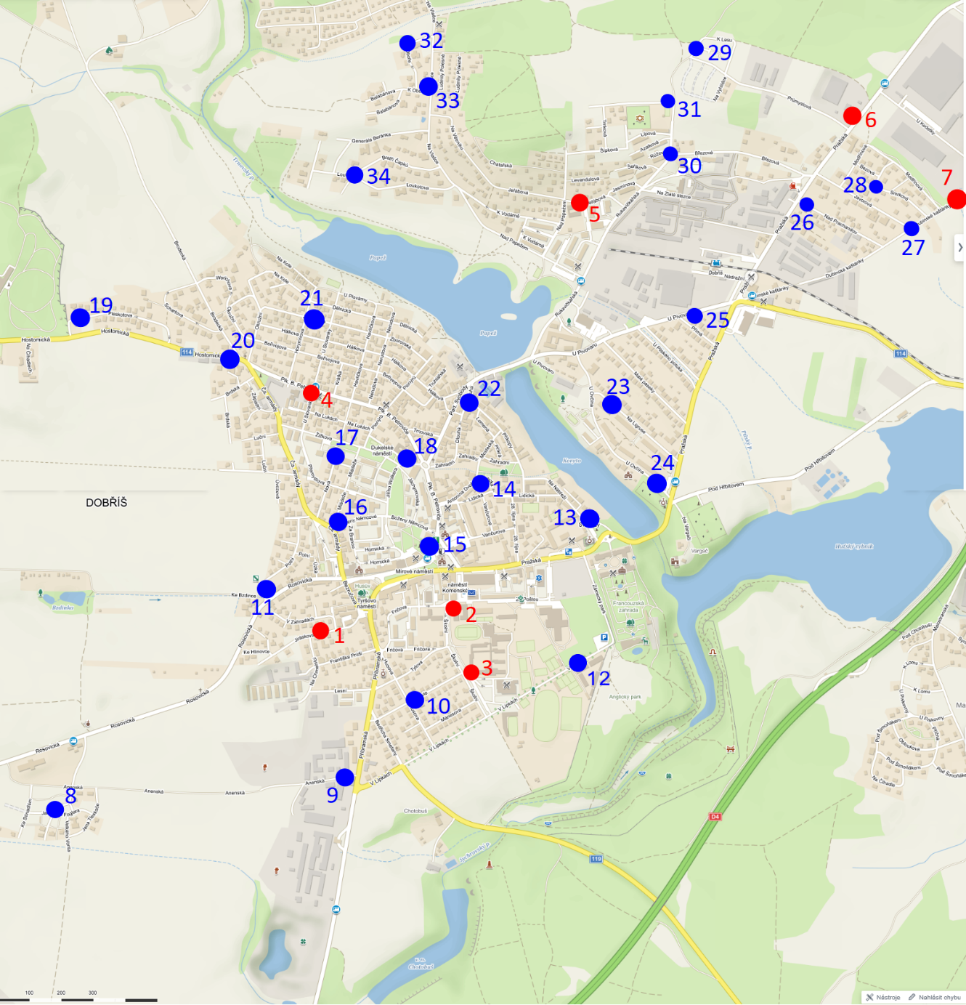

§ 27 odst. 2 písm. b) bod 5 zákona o požární ochraně.
§ 29 odst. 1 písm. o) bod 2 zákona o požární ochraně.
§ 13 odst. 1 písm. b) zákona o požární ochraně.
§ 7 odst. 1 zákona o požární ochraně.
Nařízení Středočeského kraje č. 3/2010 ze dne 4. ledna 2010, kterým se stanoví podmínky k zabezpečení zdrojů vody k hašení požárů na území Středočeského kraje.
§ 20 a násl. vyhlášky č. 328/2001 Sb., o některých podrobnostech zabezpečení integrovaného záchranného systému, ve znění pozdějších předpisů
Název města nebo místní části, ve které je jednotka požární ochrany dislokována.
Kategorie jednotky požární ochrany dle zařazení v plošném pokrytí území kraje jednotkami požární ochrany.
Skutečný počet členů jednotky požární ochrany; minimální počet členů jednotky a jejich funkční zařazení je uvedeno v příloze č. 4 vyhlášky č. 247/2001 Sb., o organizaci a činnosti jednotek požární ochrany.
Počet členů jednotky sboru dobrovolných hasičů města kategorie JPO II nebo JPO III zajišťujících nepřetržitou pracovní pohotovost pro zásah mimo katastrální území zřizujícího města [dle § 29 odst. 3 – zpravidla jedno nebo dvě družstva o sníženém početním stavu (1+3)].

